1- LABORATORIYA ISHI

BIR FAZALI BIR YARIM DAVRLI T O‘G‘RILAGICH SXEMASINI TEKSHIRISH

Ishni bajarishdan maqsad.
  - Bir fazali o‘zgaruvchan kuchlanishni bitta yarim davrda to‘g‘rilash elektr zanjirini o‘rganish.
  - To‘g‘rilangan kuchlanishning shaklini induktiv-sig‘im filtrlar yordamida tekislash jarayonini kuzatish.
  - Bitta yarim davrda to‘g‘rilash koeffitsiyentini tajribadagi qiymatlar asosida aniqlash va nazariy hisoblar bilan solishtirish.
  - Tok va kuchlanishning tebranma harakat ossilogrammalarini kuzatish.

Ishga oid nazariy tushunchalar.

Talabalar laboratoriya ishiga oid nazariy tushunchalarni o‘rganish uchun uslubiy ko‘rsatmada keltirilgan asosiy va qo‘shimcha adabiyotlardan hamda elektron resurslardan foydalanadi.

Ishni bajarish tartibi.
O‘qituvchining to‘pshirig‘iga binoan talaba laboratoriya ishini quyidagi tartibda bajaradi:

Bir fazali kuchlanishni bitta yarim davrda to‘g‘rilash elektr zanjiri
  - Bir fazali o‘zgaruvchan kuchlanishni bitta yarim davrda to‘g‘rilash elektr zanjirning virtual sxemasini (1- rasm) yig‘adi hamda kuchlanish va tok qiymatlarini O‘lchash uchun virtual o‘lchov asboblarini (XMM1, XMM2, XMM3, XMM4) ulaydi.
  - Kuchlanish va tok ossilogrammalarini kuzatish uchun ossilografni (XSC1) ulaydi.
  - Virtual o‘lchov asboblarining va ossilografning shaklini kattalashtiradi.
  - Ulash (1 raqami) tugmasini bosib virtual sxemani (2 va 3-rasmlar) ishga tushiradi va o‘lchov asboblari ko‘rsatgan kuchlanish va tok

qiymatlarni 1-jadvaldagi «O‘lchash» qatoriga yozadi. So‘ngra,
«Hisoblash» qatorini to‘ldiradi.
  - Tok va kuchlanishlarning tebranma harakat ossilogrammalarini (2 va 3-rasmlar) kuzatadi.
1-rasmda tasvirlangan virtual elektr zanjirida: Sinusoidal o‘zgaruvchan kuchlanish manbaining (V2) kuchlanishi 220 /V/, chastotasi 50 /Gs/. Aktiv qarshilikning (R1) qiymati 20 /Om/. Sig‘im (S1) filtrning qiymati 0,5 /mkF/. Tok datchigining (V1) ichki qarshiligi 1 /Om/.

XSC1
G

T

A B C D

XMM2 XMM3

D1

DIODE_VIRTUAL

V2
220 Vrms
50 Hz
0°
XMM1

XMM4

R1
20Ω

C1
  - mF

V1

1 Ω

1-rasm. Bitta yarim davrda to‘g‘rilash elektr zanjirining virtual sxemasi.

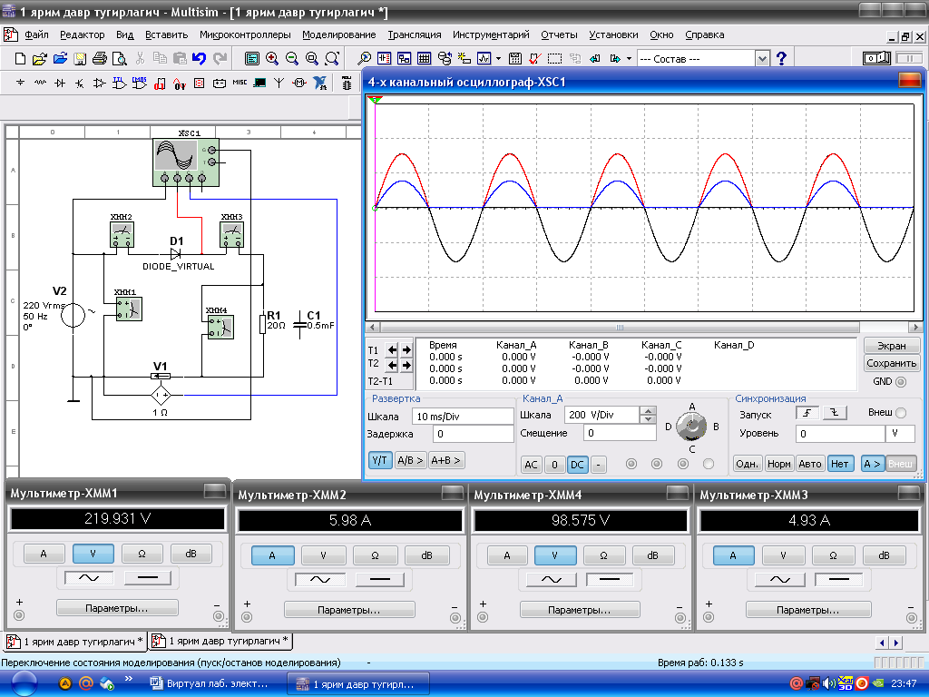
    - rasm. Bitta yarim davrda to‘g‘rilash elektr zanjirining virtual ossilogrammasi - sig‘im filtri ulanmagan.
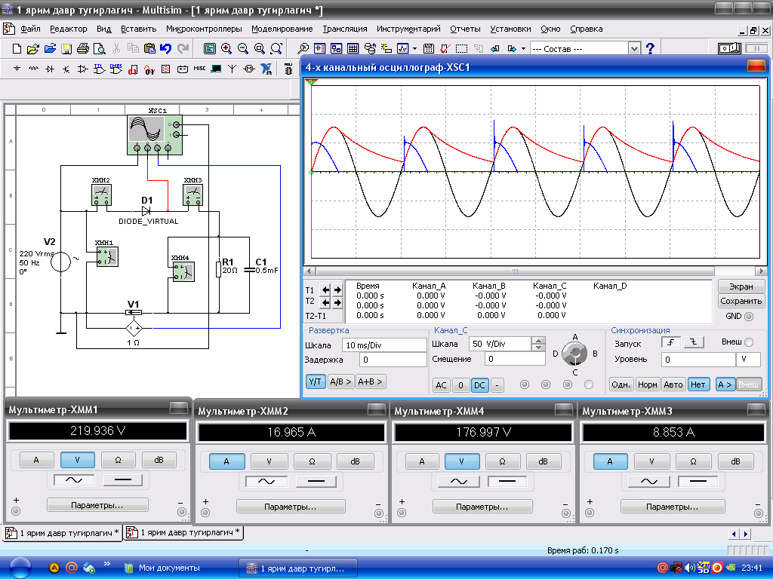

rasm. Bitta yarim davrda to‘g‘rilash elektr zanjirining virtual ossilogrammasi - sig‘im filtri ulangan.

1 – jadval
 | Filtr ulanmagan |  |  | Filtr ulangan
Virtual | O‘lchash |  | Hisoblash | O‘lchash |  | Hisoblash
sxema | U₁ | U₂ | K = U 2 | U₁ | U₂ | K = U 2
raqami |  |  | U1 |  |  | U1
 | V | V | - | V | V
1-rasm

Nazorat savollari.

- O‘zgaruvchan kuchlanishni bitta yarim davrda to‘g‘rilash jarayonini tushuntiring.
- O‘zgaruvchan kuchlanishning o‘rtacha yoki to‘g‘rilangan qiymati nima?
- Tekislovchi filtrlarning vazifasi nimadan iborat?
- To‘g‘rilash koeffitsiyentini tushuntiring.
- To‘g‘rilangan kuchlanish qayerda qo‘llaniladi?

